***Волшебная неописуемая Грузия***

**Гарантированные заезды по пятницам: 8дней \ 7 ночей**

**17.06 – 24.06; 01.07– 08.07; 15.07 – 22.07; 29.07 – 05.08; 12.08 – 19.08; 26.08 – 02.09; 09.09 – 16.09; 23.09 – 30.09;**

**Тбилиси - Мцхета - Кахетия (Бодбе, Сигнахи) – Уплисцихе – Боржоми – Кутаиси – Батуми**

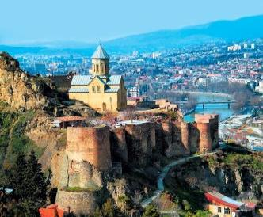**1 день** Прибытие в столицу Грузии - **Тбилиси,** один из древнейших городов, возраст которого перевалил за 15 столетий. Трансфер с аэропорта без гида и размещение в отеле.

Ночь в отеле.

**2 день** Завтрак в отеле.

Сегодня нас ожидает знакомство с Тбилиси.

Кафедральный собор «Самеба» (Троица) – символ величия этого города.

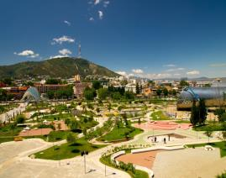Собор «Метехи» - храм Св. Богородицы, на его территории, согласно Летописи в ХII веке находился окруженный крепостными стенами дворец грузинских царей. Он представляет собой один из значительных архитектурных памятников Тбилиси.

С территории нового сквера «Рике», разбитого на пустыре, в вагончиках канатной дороги, поднимемся на крепость «Нарикала» - главная цитадель, акрополь Тбилиси. Ее возникновение совпадает с зарождением города. С крепостной стены открываются изумительные виды для фотосессии. Во дворе крепости находится восстановленная в ХХв. действующая церковь Святого Николая, у стен крепости восстановлены башенки со смотровыми площадками.

Спустившись с крепости «Нарикала», мы попадаем в исторический район старого Тбилиси «Абанотубани», где сконцентрировано множество серных бань, действующих на природных серных источниках без предварительного подогрева (естественная температура воды +37 градусов).

Из района «Абанотубани» мы прогуляемся к Сионскому Собору. Кафедральный храм, один из древнейших памятников Тбилиси, построен в VI –VII В.В. Собор известен своими чудотворными иконами.

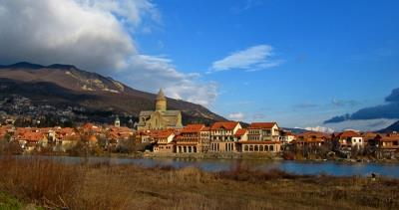Прогулка по шедевру современного строительства, названному «Мост Мира».

**Выезд в западную часть Грузии.** Первое что мы посетим, **«Мцхета»** (Второй Иерусалим) – древнейший, очень красивый город, в котором был царский стол. Над Мцхета как-бы «парит в воздухе», древний монастырь VI века **«Джвари»** откуда открывается прекрасная панорама.

(в Иерусалиме есть церковь с таким названием).

В самом Мцхета очень много старинных церквей, с некоторыми из них Вас ознакомит гид компании: Кафедральный собор ХI века **«Светицховели»,** который является святым местом для каждого православного - в соборе хранится хитон Иисуса Христа, в котором он был распят.

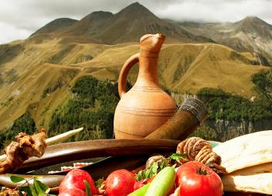Посетим **«винный домашний Марани»** и грузинскую крестьянскую гостеприимную семью, где проведем дегустацию грузинских вин и чачи + уроки грузинской кухни + крестьянский грузинский вкуснейший обед, который Вам запомнится на долго.

Возвращение в Тбилиси.

Посещение Пантеона писателей и общественных деятелей Грузии на горе «Мтацминда» (Святая гора), открытого в 1929 году в честь 100-летия захоронения праха великого русского писателя А.С.Грибоедова. Здесь также находятся захоронения многих достойных сыновей Грузии и первого президента свободной Грузии Звиада Гамсахурдия. Пантеон находится на территории Мтацминдской церкви Св.Давида (Мамадавити) - памятника архитектуры ХIXв.

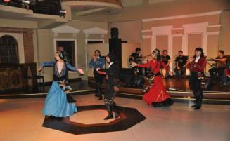Затем прогулка по улице Тбилиси - Шарден, названной в честь французского католического миссионера. Она напоминает Монмартр с многочисленными ресторанчиками и кафе, бутиками и салонами. Это культовое место Тбилиси - здесь в древнейшей историко-культурной части города попадаешь в сказку с необычным колоритом и завораживающей красотой.

**Вечером ужин в национальном ресторане. Здесь Вы попробуете традиционные блюда со знаменитым грузинским вином, выступления национальных ансамблей сделают Ваш вечер необыкновенным и незабываемым.**

Свободное время. Ночь в Тбилиси.

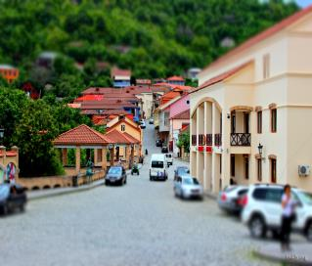**3 день** Завтрак в отеле. Выезд в восточную часть Грузии - Кахетию - местность лозы, родина грузинского вина. Кахетия - регион с интереснейшими памятниками архитектуры. Безусловно, это и есть настоящая Грузия, так как именно здесь сохраняются национальные традиции, главной из которых является местная технология изготовления вина. Вина выдерживают в огромных глиняных посудах квеври.

Дорога в Сигнахи - город любви.

По дороге Вас ожидает **невероятная дегустация** на знаменитом кахетинском заводе вин (Кахетинское традиционное виноделие).

Не доезжая до Сигнахи, мы посетим древний грузинский храм, ныне женский монастырь Ниноцминда, его еще называют предшественником монастыря Джвари.

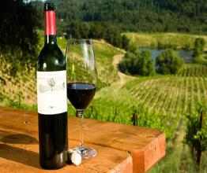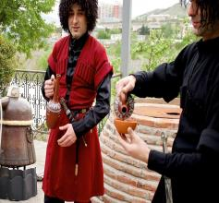Далее увидим монастырский комплекс Св.Георгия «Бодбе». Бодбийский монастырь IV века - обитель, где покоится святая равно престольная Нина, просветительница Грузии. В средние века Бодбийский собор был местом коронования Кахетинских царей. По Указу российского императора Александра III, с конца ХIХ века здесь был открыт женский монастырь, который функционирует по настоящее время. С территории монастыря открывается чарующий своей красотой вид на Алазанскую долину и бесконечные вершины Кавказских гор.

Обзорная экскурсия по недавно отреставрированному городу любви, маленькому, красивому Сигнахи, который славится своей одноименной крепостью, входящих в список самых известных крепостей Грузии.

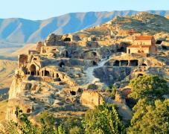**Мы посетим винный марани, где Вас ожидает чудесная дегустация вина и чачи.**

**\*Здесь же возможен вкуснейший кахетинский обед с домашним вином (за доп. плату).**

Возвращение в Тбилиси. Ночь в отеле.

**4 день** Завтрак в отеле.

Выезд в западную часть Грузии.

Первая остановка в городе - легенде, титанической работы древних зодчих, городе времен царицы Тамары – **Уплисцихе.**

Далее мы продолжаем наш путь в **Боржоми.**

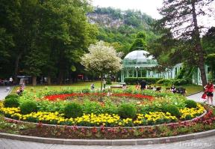**Боржоми –** очень красивый регион, знаменит своими источниками целебной минеральной воды, открытыми в первой половине прошлого века.

Здесь Вашему вниманию будет представлен всем известный своей великолепностью **парк «Боржоми»,** где прямо из источников попробуем лечебной водички «Боржоми».

Прибытие **в Кутаиси.**

Вечером размещение в отеле.

Добротный домашний имеретинский ужин скрасит Ваш и без того прекрасный вечер.

Ночь в Кутаиси.

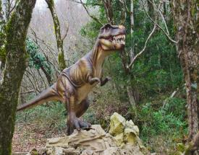**5 день** Завтрак в отеле. Выезд на экскурсию.

Обзорная экскурсия по Кутаиси, с остановками для памятных фото.

### &Kcy;&acy;&rcy;&tcy;&icy;&ncy;&kcy;&icy; &pcy;&ocy; &zcy;&acy;&pcy;&rcy;&ocy;&scy;&ucy; &bcy;&acy;&tcy;&ucy;&mcy;&icy; Красивейший город Кутаиси – центр Имеретинского региона, второй по величине и значению город в Грузии. Здесь мы посетим много чего очень интересного и неповторимого. Увидим храм Баграти, который основан в правлении Баграта 3-его, как главный собор его царства и освящен в честь Успения Богородицы в 1003 г.

### Мужской монастырь Моцамета, славится древним поверьем - монастырь исполнения желаний, далее мужской монастырь и академию Гелати, основанную великим грузинским царем Давидом IV – Строителем.

### Гелати - центр духовной и научной жизни средневековья, усыпальница грузинских царей.

### Остановка на вкуснейший имеретинский обед.

### Картинки по запросу бот сад батумиДалее посетим заповедник «Сатаплия» (сталактитовые и сталагмитовые образования, следы динозавров, площадка со стеклянным, прозрачным полом).

### Выезд в Батуми. Заселение в отель в Батуми. Свободный вечер. Ночь в отеле.

**6 день**Завтрак в отеле.

Первое, что мы посетим сегодня из красот Аджарии – это один из самых больших и самых разнообразных **Ботанических садов мира.** Детище известного русского ботаника и географа Андрея Краснова. На огромной территории сада собрана коллекция из 2037 единиц древесных пород. Лишь 104 из них кавказского происхождения, а остальные привезены из разных уголков планеты.

Неподалеку располагается известный Зелёный мыс, который включает в себя одни из самых красивых аджарских пляжей.

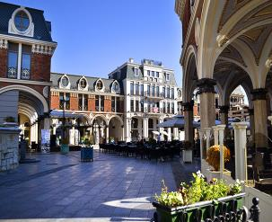Свободное время.

2х часовая пешая экскурсия по Батуми.

Посетим **площадь Аргонавтов со статуей Медеи**. Посещение **Батумской Пиацы -** площадь Европы, так же посещаем мечеть «**Орта Джаме»,** Батумский мор вокзал, **памятник Нептуна, Батумский драматический театр, и знаменитые Астрономические** **часы** на золотой Башне.

Далее Вас ожидает невероятно вкусный **обед в горах в национальном ресторане** **«Ninias bagi»,** где Вы насладитесь вкуснейшей Аджарской кухней и самыми особенными в этом регионе хинкали, так как только здесь их готовят по старинному рецепту.

**Здесь же у Вас пройдет дегустация Аджарского вина и чачи.**

Свободное время или **факультативно экскурсия в горную Аджарию:**

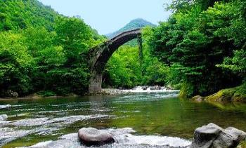*Горная Аджария – одно из красивейших мест на Земле. Незабываемый отдых в горах. Во время тура вы сможете набраться живительной энергией в горном водопаде Махунцети, насладиться красотой моста Святой Тамары, посетить места силы, полностью слиться с дикой природой. После тура наши водители умчат нас на Черное море. Где вы сможете продолжить свой удивительный отдых на море в Батуми.*

*Вечером выезд на экскурсию по **вечернему Батуми.** Первое, что мы сделаем, это **поднимемся на подъемнике** так высоко, что сможем увидеть весь Батуми как на ладони. **(оплата за подъемники на месте).** Захватывающая незабываемая панорама!!!

Далее мы отправимся на лазерное шоу - **танцующие фонтаны**. Это незабываемое шоу, от которого просто невозможно оторвать глаз (разноцветная струя воды поднимается к небу под звуки музыки.)

А также туристы посетят Батумскую гигантскую металлическую любовь. Статуя представляет собой фигуры женщины и мужчины. Они стремятся на встречу друг другу, в течение 8-10 минут они двигаются очень оригинально и красиво.

Ночь в Батуми.

**\*Время начала экскурсий решается гидом накануне, все зависит от погодных условий предыдущего и предстоящего дня.**

**7 день**Завтрак в отеле.

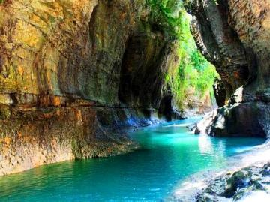**Свободный день для самостоятельного отдыха на море или факультативная экскурсия в:**

**Каньон Мартвили – рай на земле.   
Продолжительность экскурсии весь день. 45$ 1 чел**Монастырский комплекс Мартвили (Чкондиди) был построен в первой половине VII века на месте страдания древних мучеников. Использовался как царская усыпальница для князей Самегрело. Название происходит от мегрельского слова "чкони" - дуб. То есть, это "Большой дуб" - Чкони-Диди. Монастырь на протяжении многих веков являлся религиозно-просветительским центром. Главный собор назван «Блаженны Девственные» , а к северу от собора находится миниатюрная каменная церковь, которая называется собор Святого Рождества. Главный собор имени Богоматери был разрушен во время турецко-арабского нашествия. В Х веке царь абхазов Георгий II реконструировал комплекс, перенес туда мощи святых и основал мартвильскую епархию.

Каньон Мартвили. Разве нужно описывать то, что нужно увидеть своими глазами? Умопомрачительные ущелья глубиной достигающие 40 метров, общая протяженность каньона около километра, 7 метровый мощнейший водопад, огромные

лианы и скалы, покрытые многовековыми мхами. Это зрелище захватывает дух, и Вы обязательно должны там побывать!!!

Ночь в отеле Батуми.

**8 день**Завтрак в отеле. Трансфер в аэропорт Батуми.

Завершение обслуживания. Счастливое возвращение домой.

**При обратном вылете из Тбилиси, дополнительно оплачивается 30$ нетто на 1 чел, входит:**

**Трансферы отель Батуми – ж/д Батуми   
ж/д Тбилиси-ап Тбилиси   
+ ж/д билет Батуми – Тбилиси**

**В стоимость тура входит:**

* **Трансфер с аэропорта Тбилиси и в а/п Батуми в дни начала и окончания тура**
* **Весь трансфер во время тура**
* **Все указанные в туре экскурсии**
* **Обслуживание квалифицированного гида**
* **Проживание в Тбилиси 3*, в Батуми 3* на питании BB**
* **Входные билеты**
* **Подъемники на Нарикала**
* **Вход в Ботанический Сад**
* **2 Дегустации вин и чачи в Кахетии**
* **Дегустация Аджарского вина и чачи**
* **Обед во Мцхета, с дегустациями вина и чачи и уроками грузинской кухни**
* **Питание в Тбилиси -завтраки, Батуми -завтраки, Кутаиси - ужин и завтрак**
* **Ужин в национальном ресторане в Тбилиси с шоу программой**
* **Обед в национальном ресторане в Батуми в горах на природе**
* **Ужин в отеле в Кутаиси**

** Увидеть достопримечательности вечернего Батуми: фонтаны и Статую Любви, возможно только при хороших погодных условиях.

**!!!ВАЖНО  
!!!Так как тур сборный, компания несёт за собой право менять местами экскурсионные дни. При этом содержание программы остается неизменным!  
!!!Групповые трансферы в турах включены подарочно, потому не могут быть вычтены со стоимости.**

***\*Туры защищены авторским правом!***

**МЫ ЖДЁМ ВАС В ГРУЗИИ**